**Российский университит дружбы народов**

**Факультет физико-математических и естественных наук**

**Лабораторная работа № 9 . Текстовой редактор emacs**

* Имя : исса гадир
* Студенческий билет : 1032218267
* Группа : нфибд-01-21

**Цель работы**

*Познакомиться с операционной системой Linux. Получить практические навыки работы с редактором Emacs.*

**выполнения работы**

**1. Открыть emacs.**

**[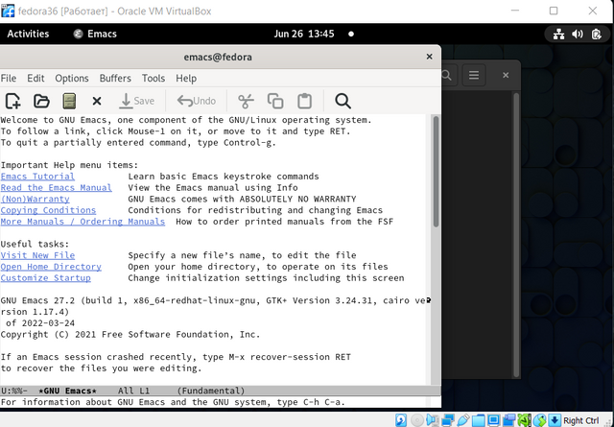](https://ibb.co/1KGRbMg)**

**2. Создать файл lab07.sh с помощью комбинации Ctrl-x Ctrl-f (C-x C-f).**

**[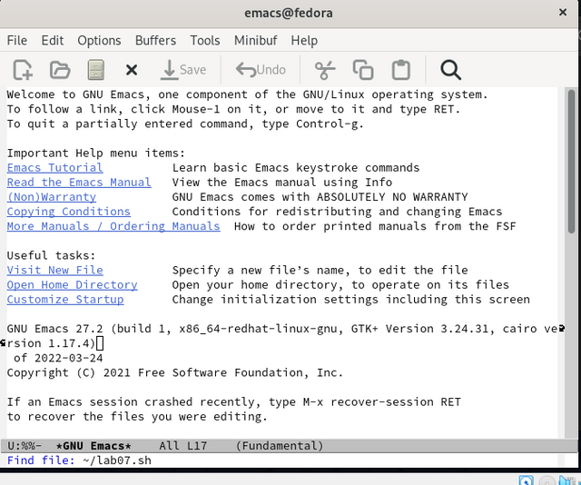](https://ibb.co/8Y5H1cH)**

**3. Наберите текст:**

**[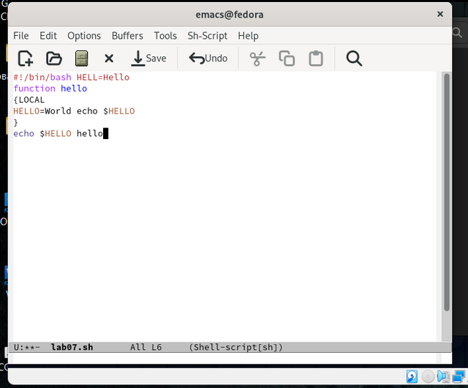](https://ibb.co/RC7hd9V)**

**4. Сохранить файл с помощью комбинации Ctrl-x Ctrl-s (C-x C-s).**

**[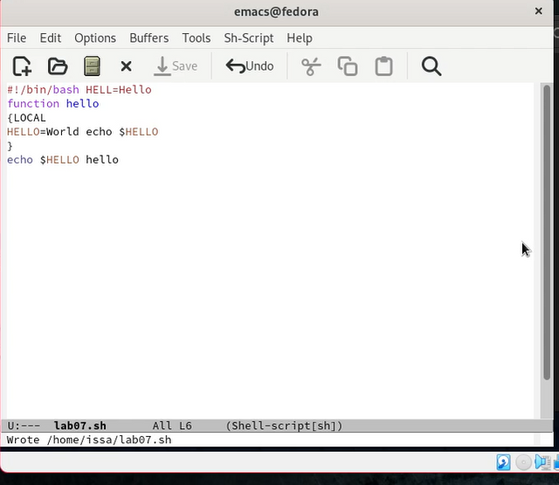](https://ibb.co/HrGkPzN)**

**5. Проделать с текстом стандартные процедуры редактирования, каждое действие должно осуществляться комбинацией клавиш.**

5.1. Вырезать одной командой целую строку (С-k).

**[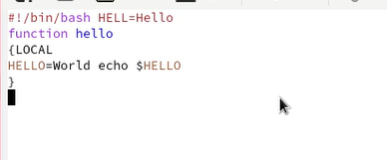](https://imgbb.com/)**

5.2. Вставить эту строку в конец файла (C-y).

**[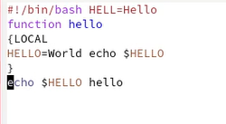](https://imgbb.com/)**

5.3. Выделить область текста (C-space).

**[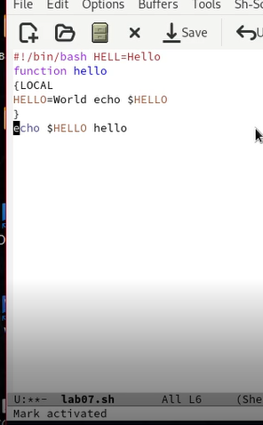](https://imgbb.com/)**

5.4. Скопировать область в буфер обмена (M-w).

**[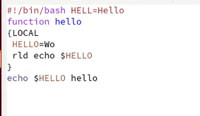](https://imgbb.com/)**

5.5. Вставить область в конец файла. 5.6. Вновь выделить эту область и на этот раз вырезать её (C-w).

**[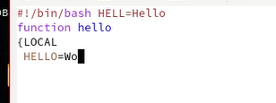](https://imgbb.com/)**

5.7. Отмените последнее действие (C-/).

**[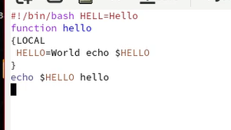](https://imgbb.com/)**

**6. Научитесь использовать команды по перемещению курсора.**

6.1. Переместите курсор в начало строки (C-a).

**[6-1](https://imgbb.com/)**

6.2. Переместите курсор в конец строки (C-e).

**[6-2](https://imgbb.com/)**

6.3. Переместите курсор в начало буфера (M-<). 6.4. Переместите курсор в конец буфера (M->).

**[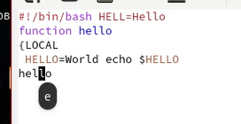](https://imgbb.com/)**

**7. Управление буферами.**

7.1. Вывести список активных буферов на экран (C-x C-b).

**[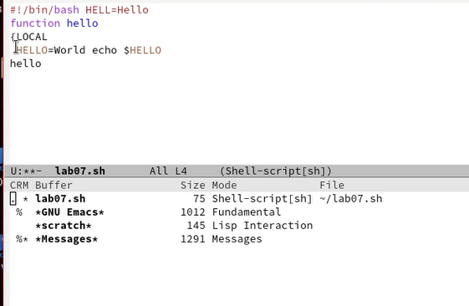](https://imgbb.com/)**

7.2. Переместитесь во вновь открытое окно (C-x) o со списком открытых буферов и переключитесь на другой буфер.

**[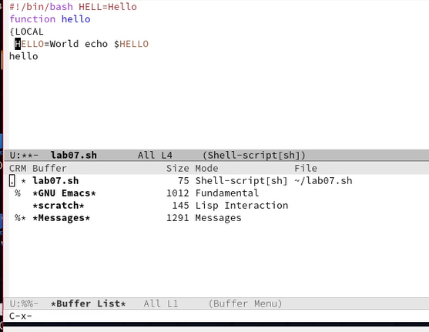](https://imgbb.com/)**

7.3. Закройте это окно (C-x 0).

**[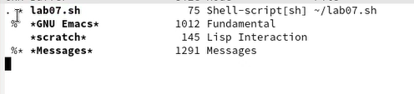](https://imgbb.com/)**

7.4. Теперь вновь переключайтесь между буферами, но уже без вывода их списка на экран (C-x b).

**[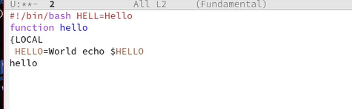](https://imgbb.com/)**

**8. Управление окнами.**

8.1. Поделите фрейм на 4 части: разделите фрейм на два окна по вертикали (C-x 3), а затем каждое из этих окон на две части по горизонтали (C-x 2)

**[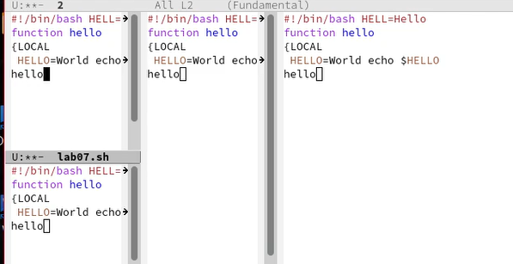](https://imgbb.com/)**

8.2. В каждом из четырёх созданных окон откройте новый буфер (файл) и введите несколько строк текста.

**[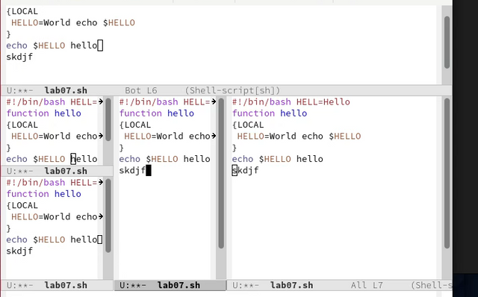](https://ibb.co/Hr0ntmf)**

**[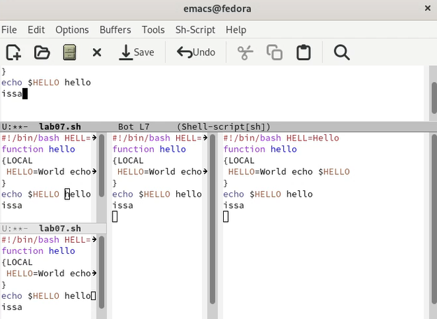](https://imgbb.com/)**

**9. Режим поиска**

**9.1. Переключитесь в режим поиска (C-s) и найдите несколько слов,присутствующих в тексте.**

**[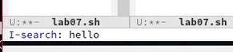](https://imgbb.com/)**

**9.2. Переключайтесь между результатами поиска, нажимая C-s.** **9.3. Выйдите из режима поиска, нажав C-g.**

**[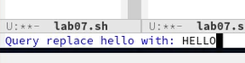](https://imgbb.com/)**

**9.4. Перейдите в режим поиска и замены (M-%), введите текст, который следует найти и заменить, нажмите Enter , затем введите текст для замены. После того как будут подсвечены результаты поиска, нажмите ! для подтверждения замены.**

**[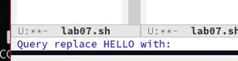](https://imgbb.com/)**

**9.5. Испробуйте другой режим поиска, нажав M-s o. Объясните, чем он отличается от обычного режима?**

**[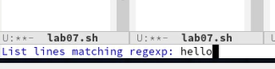](https://imgbb.com/)**

**Контрольные вопросы**

1. **Кратко охарактеризуйте редактор еmаcs .**

* *Emacs представляет собой мощный экранный редактор текста , написанный на языке высокого уровня Elisp .*

1. **Какие особенности данного редактора могут сделать его сложным для освоения новичком ?**

* *При первом использовании пользователю необходимо самостоятельно выполнить все настройки конфигурации*

1. **Можно ли открыть больше 10 буферов в одном окне ?**

* *да*

1. **Какие буферы создаются по умолчанию при запуске еmаcs ?**

* *Будут сгенерированы два буфера ,massage и scratch*

1. **Какие буферы создаются по умолчанию при запуске emacs?**

* *будут сгенерированы два буферов “messages” и “scratch”*

1. **Какие клавиши вы нажмёте , чтобы ввести следующую комбинацию cc / и C-с C-| ?**

* Ctrl – c | Ctrl – c Ctrl- |

1. **Как поделить текущее окно на две части ?**

* Ctrl – x 3 ; Ctrl – x 2

1. **В каком файле хранятся настройки редактора emacs ?**

* *emacs*

1. **Какую функцию выполняет клавиша и можно ли её переназначить ?**

* *Удалить предыдущий символ*

1. **Какой редактор вам показался удобнее в работе vi или етacs ? Поясните почему**

* *Я думаю , что оба подходят , потому что оба очень мощные*

**Вывод :**

*Я знаком с операционной системой Linux . Приобрел практические . навыки использования редактора Emacs .*